SAN HILARIO DE POITIERS
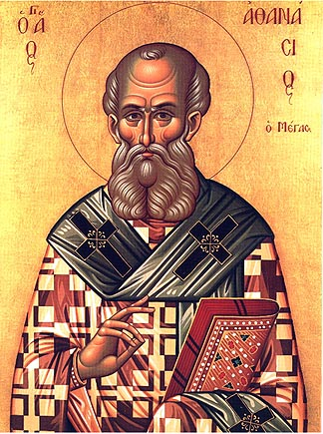

Se le llamó el "El Atanasio de Occidente" porque tuvo que luchar contra los arrianos en todas las Iglesias de Occidente, desde su sede Episcopal de Potiers. Nació el año 315 en Poitiers, de familia pagana. Vivó con cierto desahogo, por lo que pudo cursar estudios y se interésó por la teología de los grandes escritores de Oriente. Por el estudio de la filosofía y de la Sagrada Escritura, llegó por su propia cuenta a pensar que la verdad sólo estaba con los cristianos y se convirtió a la doctrina de Cristo

Era un noble terrateniente y, cuando se convirtió, estaba casado y tenía una hija, Abre, a quien amaba tiernamente. Poco después del bautismo, el pueblo en el 350 lo aclamó como obispo de su ciudad natal. Fueron seis años de intenso estudio y predicación, antes de partir para el destierro.

Pronto comenzó sus enfrentamientos con el Emperador Constancio que defendía a los arrianos. Convocó el Emperador dos sínodos para defender la fe arriena y el Obispo Hilario se apuso a ellos con una defensa valiente de la doctrina defendida en el Concilio de Nicea.

Participó en el Sínodo de Beziers (356) defendiendo la fe nicena y ante su fortaleza en defender la verdad de la Iglesia contra los citados herejes fue desterrado a Frigia. “Un cristiano, y con mayor motivo un Obispo, ha de estar dispuesto a dar la vida por la fe verdadera. Y no hay más verdad que la que enseña Jesús en los santos Evangelio y la que defienden los Obispos que son fieles a Jescrito”. Fue la respuesta que dio a los menjareos del Emperador que le dieron unos dias para marchar al lugar del destierro o para entrar en la cárcel donde sería condenado a muerte.

Prefirió marchar al destierro, con la esperana de seguir luchando contra los errores. Durante su exilio (356-359) estudió teología griega. En 360 pudo volverr a las Galias y murio en su Diócesis en 376.

Dejo escritas diversas obras, como sus “Comentarios exegéticos”, en los que sigue a Orígenes, pero sin aceptar el excesivo alegorismo de aquel entonces famoso comentarista
También escribio Comentarios a San Mateo (356) y Tratado sobre los misterios. Hermoso libro suyo fue De Trinitate que había preparado en el exilio y por el que Pio IX le proclamo Doctor del a Iglesia. Otros libros suyos fueron un estudio contra los arrianos que tituló “Sobre los sínodos” así como diversos libros breves como A Constancio Augusto, Contra Constancio Emperador y Contra los arrianos.

